ЗАТВЕРДЖЕНО
Наказ Міністерства розвитку економіки,
торгівлі та сільського господарства України
30 січня 2020 року № 109
ФОРМА
ЗАЯВКА
на внесення до Державного реєстру органів сертифікації
у сфері органічного виробництва та обігу органічної продукції
(заповнюється машинодруком або від руки друкованими літерами;
друкується з одного або обох боків аркуша)
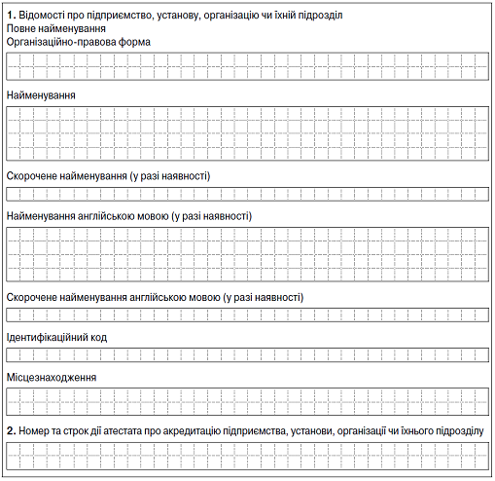

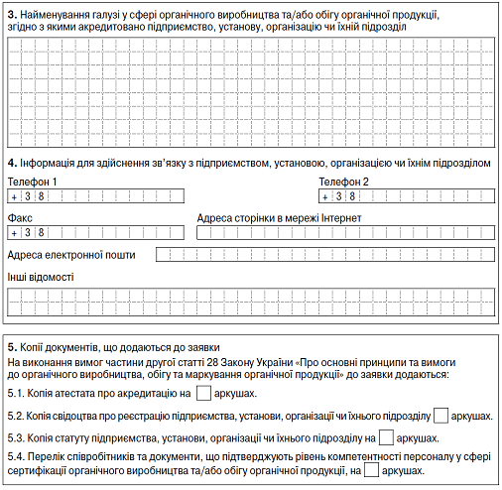

____________________________  (посада уповноваженої особи) | __________________  (підпис) | ________________________  (прізвище, ініціали)
____________
(дата)

Заступник директора
департаменту сільського розвитку -
начальник відділу формування політики
сільського розвитку Сергій ШУПИК

